**COLOEGIO INSTITUTO TRCNICO INTERNACIONAL**

**GUIA PEDAGOGICA MATEMATICAS GRADO CUARTO**

**JORNADA MAÑANA**

**REALIZADA POR SANDRA VALENCIA**

**Guía 1 Proyecto lector de Matemáticas**

Nuestro proyecto lector de matemáticas no lo podemos dejar de lado, ya hemos leído el primer capítulo las matemáticas no sirven para nada, el segundo el cuento de la cuenta, tercero el agujero del gusano y el cuarto el país de los números; esta vez leeremos dos capítulos más, el quinto la criba de Eratóstenes y el sexto el laberinto.

1. Escribe los primeros 25 números primos, menores que 100.
2. Una multiplicación es una suma sencilla, todos sus sumandos son iguales, ejemplo 3x4 significa 3 veces cuatro ósea 4+4+4= 12.

Realiza la tabla del 3 y del 7 de esta manera.

1. Este punto hablara del capitulo 6 el laberinto, ¿cuándo se habla de topología a que se refiere?, realiza tu propio dibujo de este capítulo.

**Guía 2 Centenas de mil**

1. Relaciona con una flecha.

* 256.175 4CM+ 6DM+9UM+3C+1D+7U
* 837.429 2CM+5DM+6UM+1C+7D+5U
* 469.317 7CM+4DM+3UM+1C+4D+0U
* 328.202 8CM+3DM+7UM+4C+2D+9U
* 743.140 3CM+2DM+8UM+2C+0D+2U

1. Ordena de menor a mayor

* 75.976
* 79.567
* 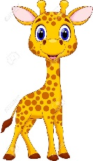79.765
* 75.769
* 48.326
* 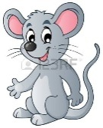40.832
* 43.826
* 46.632

**Guía 3 problemas con dos o más operaciones**

Recuerda cuando en un problema se pide hallar un total se realiza una suma.

Cuando en un problema se pide hacer una comparación o calcular una diferencia, se realiza una resta.

1. En un bus van 23 personas. En primer paradero suben 17 personas y bajan 10 y en el segundo paradero suben 15 personas. ¿ cuantas personas quedan en el bus?

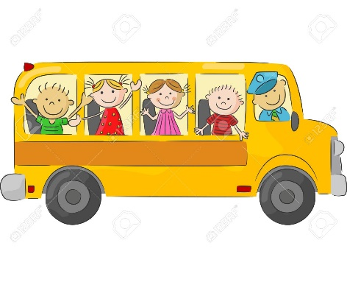

1. En el patio del colegio hay 43 niños jugando. Salen del patio 17 niños y después entran 29 niños.¿ cuantos niños quedan en el patio?

